Муниципальное АВТОНОМНОЕ ДОШКОЛЬНОЕ ОБРАЗОВАТЕЛЬНОЕ Учреждение ЦЕНТР РАЗВИТИЯ РЕБЕНКА – ДЕТСКИЙ САД №135
ГОРОДА ТЮМЕНИ
(МАДОУ детский сад № 135 города Тюмени)

ул.Володарского, 59, г.Тюмень, 625000 тел.: (3452)-39-02-45, 39-02-37, факс: 39-02-37, Е-mail: sad135tmn@mail.ru

КРАТКОСРОЧНЫЙ ПРОЕКТ
МОЛДАВИЯ
В РАМКАХ ТЕМАТИЧЕСКОЙ НЕДЕЛИ
ТЮМЕНЬ МНОГОНАЦИОНАЛЬНАЯ
Подготовительная группа №9
«Дружная семейка»

Составил педагог: Сагалова Г.В.

Участники проекта:
Воспитатель
Дети
Родители

Ожидаемые результаты

• Закреплять знания детей о других народах, их обычаях, культуре.

• Воспитывать любовь и уважение к людям других национальностей, расширяя национальное самосознание до осознания своей общности с другими нациями.

• Формировать чувства уважения и симпатии к разной национальной культуре, обычаям, играм.

• Воспитывать толерантность и дружбу между народами. Активизировать словарный запас детей.

Задачи:
Познакомить детей с традициями и обычаями молдаван, музыкой, танцами и костюмом.

Воспитывать толерантное отношение к другим национальностям посредством перевоплощения в культуру этой народности.
Дать представление об этом крае, жизни людей.

Познакомить с новыми словами-молдаванизмами, объяснить детям их значение: Мэрцишор, Хора, мамалыга, плацинты, бунэ зиуа, ла реведере, бине аць венит, друм бун.

Предварительная работа:
просмотр презентации о Молдове,

- чтение молдавских народных сказок, легенд,

- прослушивание молдавских национальных песен и мелодий,

- знакомство с произведениями молдавских писателей и поэтов,

- знакомство с национальным костюмом и символикой Молдовы, с народными играми, традициями и обычаями, кухней, искусством, современными певцами,

- знакомство с творчеством Е.Доги, Г. Виеру, Ю.Филипа,

- выставка детских работ «Путешествие в Молдову»,

- создание мини-музея «МОЛДОВА КРАЙ ЛЕГЕНД И СКАЗОК».

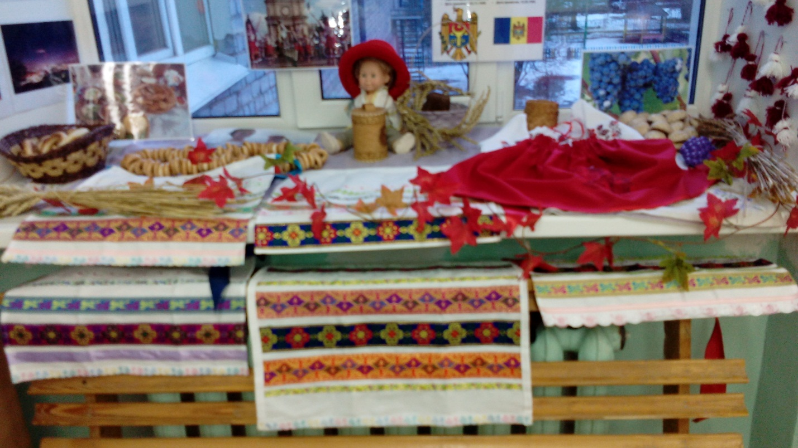
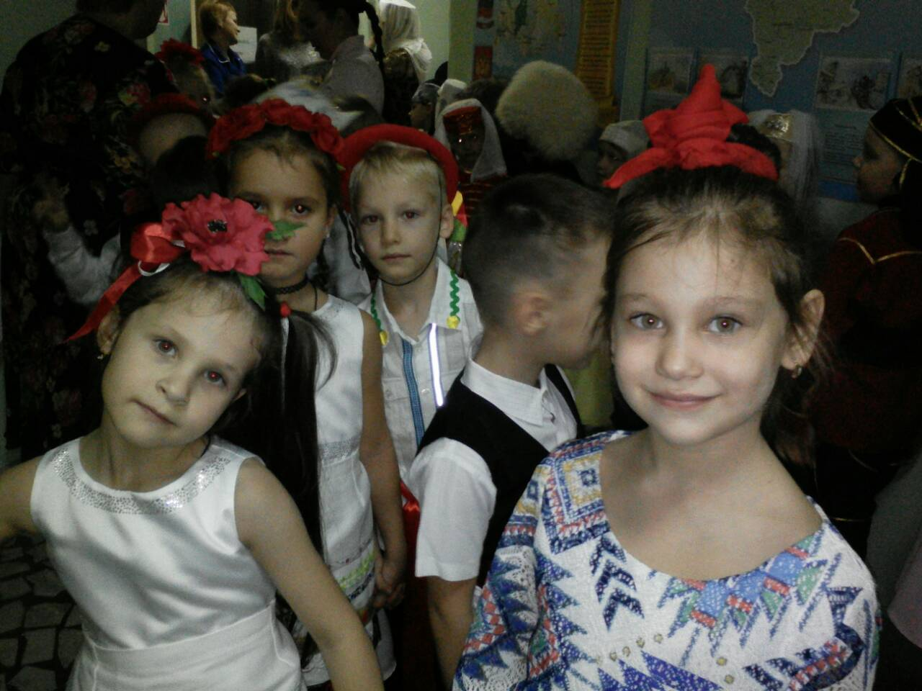

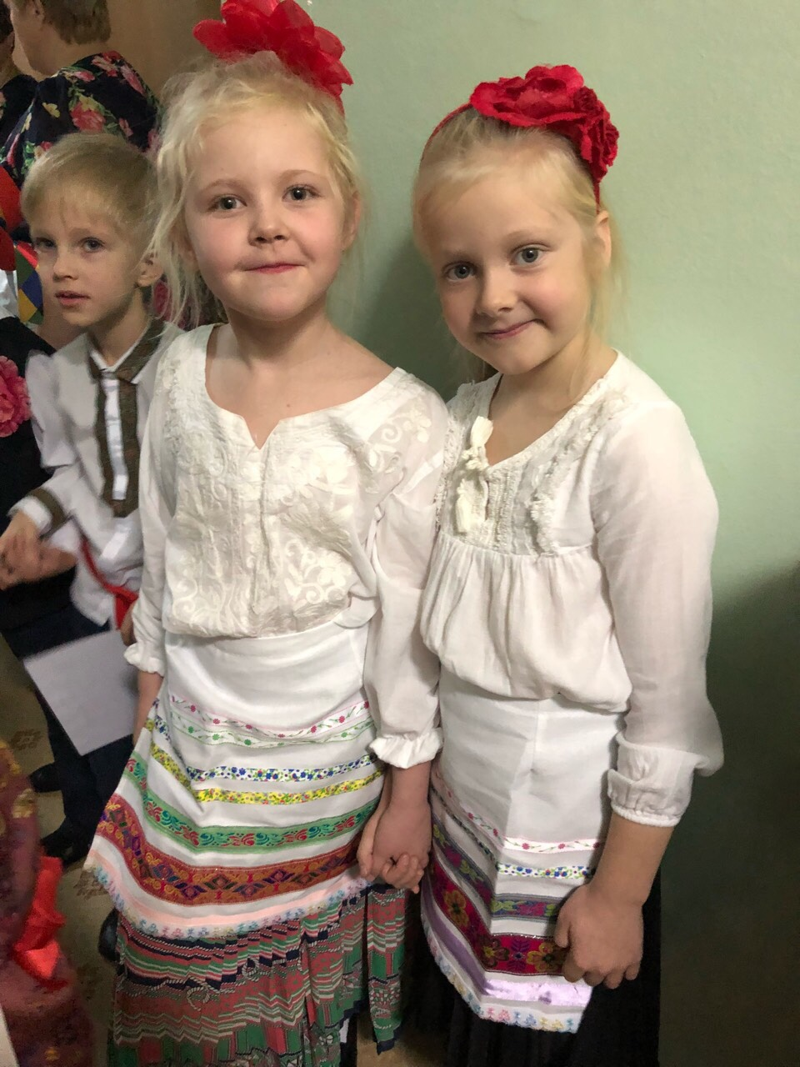

Образовательное занятие «Молдавские узоры»
«Национальный костюм»
- Молдавский национальный костюм – это разнообразие красок. При нашей роскошной и яркой погоде, просто невозможно создать что-то блёклое и незапоминающееся.
- Самыми любимыми цветами всегда считались: красный, зеленый, синий, белый и немного коричневый. Ткань могла быть также разнообразной. Лён и хлопок – семьи богатые. Вся одежда была вышита
национальным узором. Национальная женская одежда более красочна, чем мужская. Тогда рубаху шили из самого лучшего полотна и украшали вышивкой или узором мережки.
- Туникообразную рубаху украшали вышивкой, на груди три-четыре вертикальные полосы. Орнамент всегда яркий, красочный для праздничных рубах. Орнамент рубах модернизировался и появился растительный мотив – изображение листьев, винограда и цветов. Он располагался в основном в виде квадрата или прямоугольника на плечах поперёк рукава. Эта вставка называется- “alti”, а рубаха с таким рукавом- ‘cme cu alti”.
- Дети, посмотрите, пожалуйста, на эти красивые узоры молдавских рукодельниц, которые изображены на национальных молдавских нарядах.
-Сегодня мы с вами будем художниками - народными умельцами, и разрисуем один из этих узоров на ткани для рубашек молдавских девушек. Ткань перед вами белого цвета и на ней мы будем рисовать.

«ЛЕГЕНДА О МЭРЦИШОРЕ».
Звучит мелодия Е. ДОГИ «МОЙ ЛАСКОВЫЙ И НЕЖНЫЙ ЗВЕРЬ». В центре зала сидит ПОДСНЕЖНИК. В конце зимы весна отправила подснежник узнать – скоро ли ее время правления?
Зима, увидев Подснежник – Вестник Весны, разозлилась , завела сильную вьюгу, подняла ветер. Она ломала молодые деревца и вырывала засохшие колючки.
Вот и наш Подснежник оказался под колючками и сугробами снега.
Весна, не дождавшись своего вестника, отправилась его искать.
Вдруг она заметила под сугробом зеленый листочек и поняла, что друг в беде. Весна, освобождая Подснежник, поранилась. Капли ее алой крови окрасили часть подснежника. Подснежник был освобожден и всем возвестил о приходе Весны.
Изготовление Мерцишоров
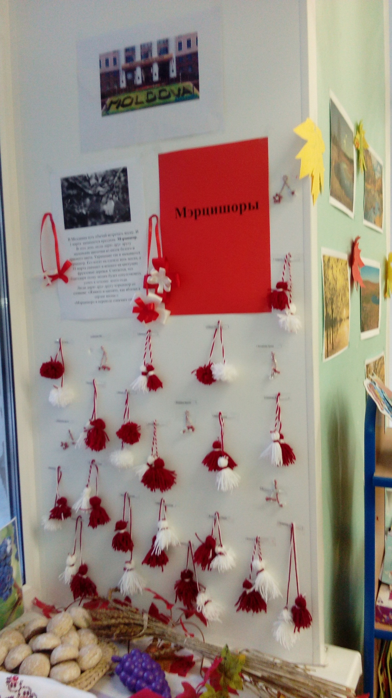

Итог проекта :
Фестиваль «Тюмень многонациональная»

